CTP701对讲网络终端
安装说明
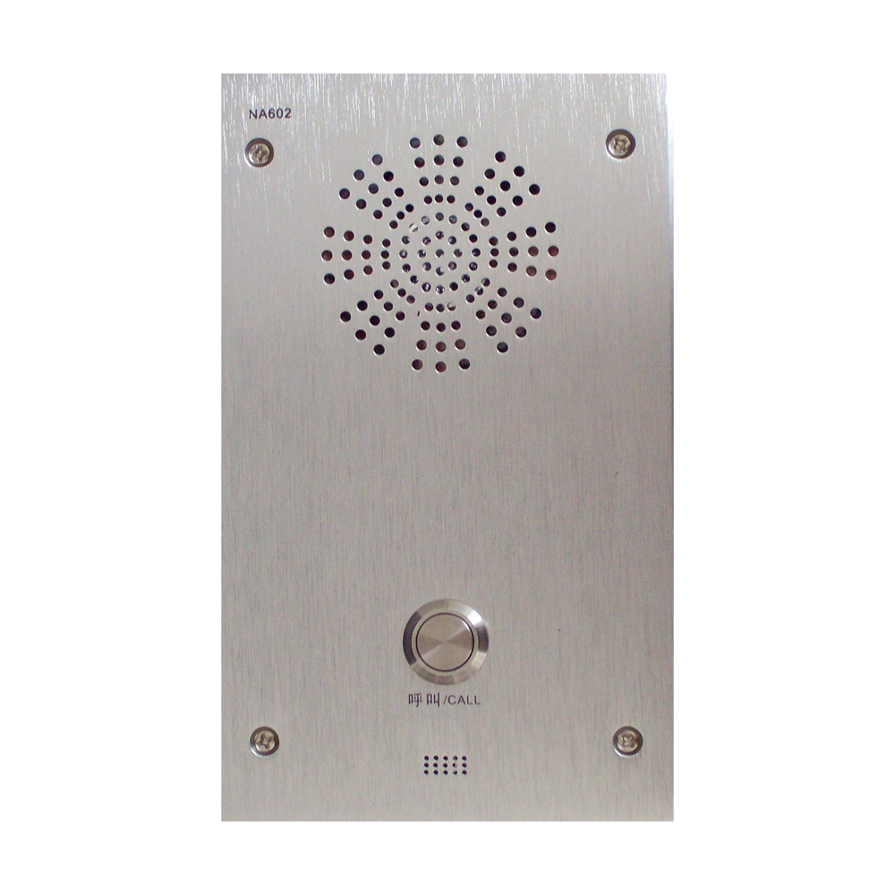
1、前言
CTP701是一款IP网络语音对讲终端，具有10/100M以太网接口，其接收网络的音频数据，解码后播放，外部DC12V电源供电端子，提供单路2W的音频输出，内置mini SD卡（用户可选，用于存放一些本地音频文件等）。基于TCP/IP网络通信协议和数字音频技术，将通信发起方的音频信号采样编码后，以数据包形式在局域网上传送到接收方，有接收端解码还原成音频信号。根据点对点、点对多点等不同的通信要求，构成广播对讲等应用模式。主要用于银行等需要紧急求助、双向对讲、远程呼叫应急广播等适用场所。
2、相关参数：
- 标准的10/100M以太网接口；
- 2W功放输出，5W防水喇叭；
- 外部DC12V电源供电；
- POE供电（可选）；
- 一路立体音源输出 —— 外接功放音箱。
- 一路继电器输出 —— 用以触发视频联动
- 一路外部信号输入 —— 用以触发本地报警以及播放本地SD卡中的音频文件
- 自带TF卡； ——可以保存本地播放音频文件
- 内部高灵敏度麦克风
- 尺寸： 162×100×30mm；
- 温度范围： 0～50℃（工作）、-20～70℃（保存）
- 湿度范围： 10～95%（不结露）
3、硬件安装
1)、将CTP701底盒固定在墙上或牢固不移动的物体上。
2)、使用标准的以太网线，将CTP701与交换机连接。
3)、使用电源线配件，将CTP701接入电源。如果使用另外的电源，请检查电源电压不可以超过12V，且最大工作电流不应小于1A。
4)、如果使用外接功放或有源音箱，可以将功放或有源音箱的输入接到CTP701配置的标准3.5音频输出插孔。
5)、盖上面板，同时上好螺丝（根据需要可以使用十字螺丝或者内六角螺丝）。
6)、如果电源接通，会发现面板上的按键灯环会间隔闪动。

4、参数设置
在正式使用前，需要要设置CTP701的参数，包括IP地址，子网掩码，网关地址，麦克风增益、对讲音量等。请使用专用的配置软件对这些参数进行设置，具体请参阅相关软件使用说明。
5、注意事项
1)、如果在室外使用，请注意防水。CTP701的表面采用防水喇叭和防水键盘，不会渗透水，但是上盖和底盒直接的连接处已经底盒的出线部位都可能会有水渗透，所以一定要注意防水。
2)、因为麦克风和喇叭在同一个腔体中，所以需要注意不可以将喇叭音量调得太高，以及不可以将麦克风增益设得太大，否则会导致对讲时中心会听到自己的回音。

